МИНИСТЕРСТВО ОБРАЗОВАНИЯ КРАСНОЯРСКОГО КРАЯ

КРАЕВОЕ ГОСУДАРСТВЕННОЕ АВТОНОМНОЕ
ПРОФЕССИОНАЛЬНОЕ ОБРАЗОВАТЕЛЬНОЕ УЧРЕЖДЕНИЕ
«ЕМЕЛЬЯНОВСКИЙ ДОРОЖНО-СТРОИТЕЛЬНЫЙ ТЕХНИКУМ»

МЕТОДИЧЕСКАЯ РАЗРАБОТКА (ПЛАН-КОНСПЕКТ) ДЛЯ ПРОВЕДЕНИЯ ТЕОРЕТИЧЕСКОГО ЗАНЯТИЯ

Дисциплина: «География»
Тема: «Размещение населения»

Автор работы:
Одинцова Екатерина Алексеевна, преподаватель

п. Емельяново
2023 г.
Содержание:

1. Тематическое обоснование.
2. План учебного занятия.
3. Содержание учебного занятия. Критерии оценки деятельности обучающихся.
4. Характеристика методов и приемов, реализуемых в процессе обучения.
Приложение 1 – Карта плотности населения мира
Приложение 2 – Домашняя работа
Приложение 3- Карта утечка умов и мускул
Приложение 4 – Карта передвижения беженцев

1. Тематическое обоснование
Предмет: «География».
Тема: «Размещение и миграция населения».
Цель занятия: Формирование опорных знаний о населении.
Обучающие задачи:
Определить
-особенности размещения населения
-причины, такого размещения
Познакомиться
-с основными видами миграции
-причинами миграций
Запомнить
-ключевые понятия темы
Воспитательные задачи:
- Воспитание дисциплинированности, ответственности при выполнении учебных заданий;
- Воспитание устойчивого интереса к специальности, умения работать в коллективе, принимать решения;
Создание условий для положительной мотивацию к изучению дисциплины.
Развивающие задачи:
- Развитие у обучающихся умений анализировать, выделять главное, обобщать и систематизировать изученный материал;
- Применение обучающимися ранее полученных знаний на смежных дисциплинах;
- Формирование интереса к предмету через использование ИКТ технологий.
Тип занятия: Теоретическое занятие.
Вид занятия: Изучение нового материала.
Методы обучения: Словесные, наглядные, практические.
Оборудование: Компьютер, проектор, комплект раздаточных учебных материалов.
Междисциплинарные связи: Связать материал с уже имеющимися знаниями по дисциплине «География».

2. План учебного занятия
Этап учебного занятия | Время, отводимое на этап
1. Организационный этап | 1-2 минуты
2. Контроль выполнения домашнего задания | 2-3 минуты
3. Проверочная работа по теме прошлого занятия. Проверка результатов работы | 5-7 минут
4. Знакомство с новой темой | 3-4 минуты
5. Основная часть теоретического занятия | 45-50 минут
6. Просмотр фильма | 10-12 минут
7. Словарный диктант | 10 минут
8. Выдача домашнего задания | 2-4 минуты
Итого: | 80 минут
Продолжительность учебного занятия: 80 минут

3. Содержание учебного занятия
3.1 Организационный этап (1-2 минуты):
Проверка присутствующих
3.2 Контроль выполнения домашнего задания (2-3 минуты):
Контроль выполнения домашнего задания (краткие доклады)
3.3 Проверочная работа по теме «Состав и структура мирового хозяйства» (5-7 минут):
Проводится в форме вопрос-ответ письменно
Вопросы:
1. Это специализация стран на производстве отдельных видов продукции и услуг с последующим обменом ими.
2. Специализация стран в зависимости от имеющихся природных ресурсов в стране.
3. Что входит в сферу материального производства?
4. Что входит в непроизводственную структуру хозяйства?
5. Три стадии развития отраслевой структуры хозяйства?
Ответы:
1. Международное разделение труда
2. Географическое разделение труда
3.Промышленность,сельское хозяйство
4. Услуги,торговля,транспорт и связь
5. Аграрная, индустриальная, постиндустриальная
Критерии оценки:
Оценка | «5» | «4» | «3» | «2»
Количество верных ответов | 5 | 4, 5 | 3 | 2 и менее

3.4 Основная часть теоретического занятия (45 – 50 минут):
Вопросы занятия:
- Понятие о миграции производстве
2. Найти соответствие, обоснновать ответ
- Факторы влияющие на размещение населения
- Природные факторы
- Социально-экономические факторы
6. Плотность населения
7. Виды миграций
8. Современные миграции
9. Причины миграций
10.Трудовая миграция
Теоретический материал представляется в виде слайдов презентации с комментариями преподавателя и конспектируется обучающимся в тетради.
3.6 Просмотр короткого фильма про размещение населения России
Фильм взят с сайта инфоурок, для расширения кругозора.
  - Словарный диктант
Миграция – Перемещение людей из одного постоянного места жительства в другое

Иммигрант – Человек въехавший в страну из другой страны на постоянное место жительства

Эмиграт – Человек выехавший из страны в другую страну на постоянное место жительства

Реэмигрант– Возвращение эмигрантов на Родину

Утечка умов- Выезд за границу на постоянную работу высококвалифицированных специалистов, не находящих применения своим способностям, не востребованных в стране проживания.

  - Выдача домашнего задания (2-4 минуты)
Заполнить рабочие листы по теме «Население земли»
4. Характеристика методов и приемов, реализуемых на учебном занятии
На занятии использованы следующие методы и приемы:
-объяснительно-иллюстративный метод: рассмотрение нового материала с использованием электронной презентации;
-практический метод;
-метод контроля (в том числе метод самоконтроля).
Приложение 1
Раздаточный материал – карта размещение населения земли
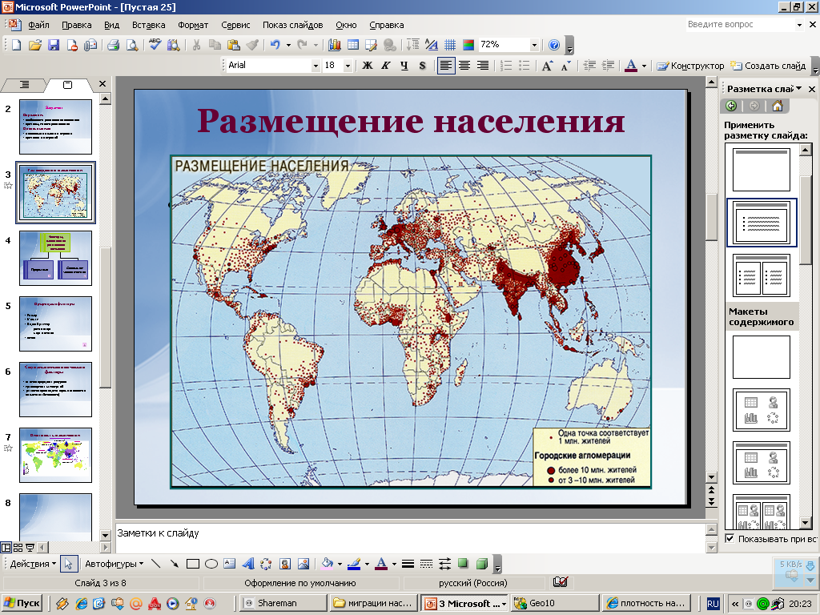

Приложение 2
Раздаточный материал – рабочие листы по теме «Население земли»
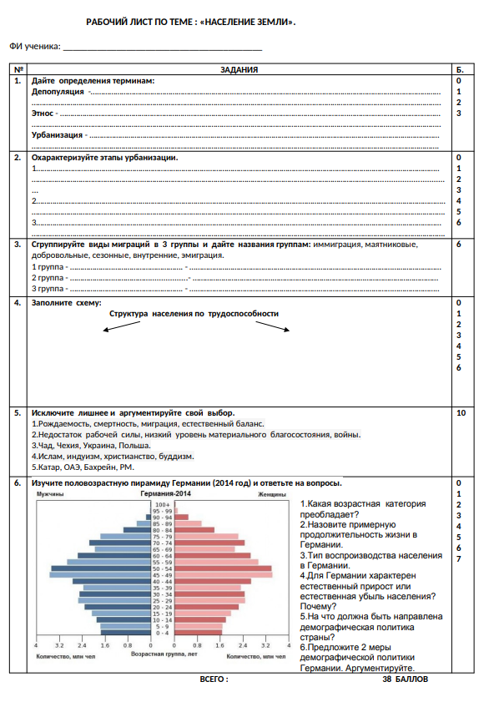

Приложение 3
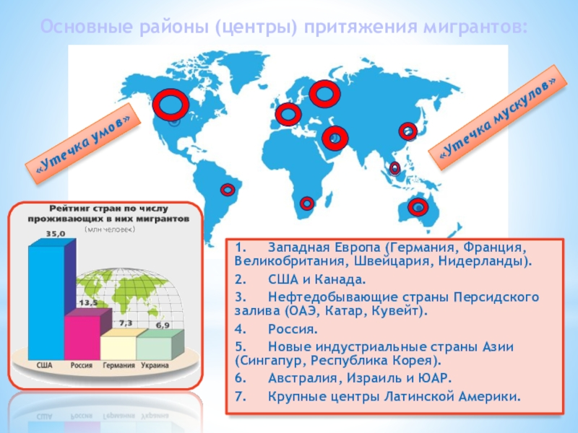

Приложение4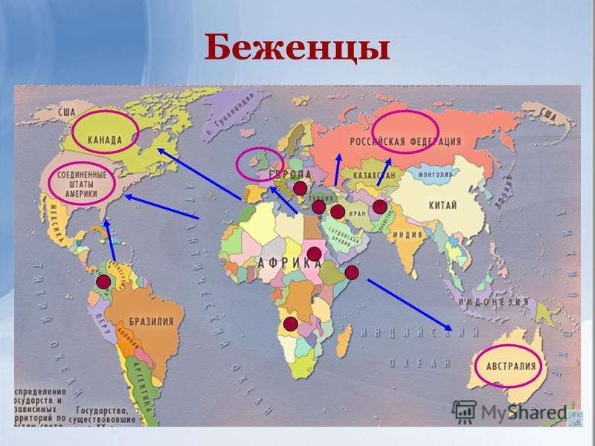

АСПЕКТНЫЙ САМОАНАЛИЗ УРОКА
1. Оценка общей структуры урока.
По типу учебное занятие относится к уроку изучения нового материала. В плане-конспекте урока выделены основные элементы. При распределении времени больший объем отведен на основную теоретическую часть.
2. Реализация основной дидактической цели урока.
Основные требования программы по теме отражены в уроке.
Присутствует организация первичного и сопутствующего закрепления материала.
Активность обучающихся на занятии (заполняется по результатам занятия):
Продуманность методики решения отдельных блоков занятия (заполняется по результатам занятия):
Как и что следует изменить в изучении нового материала и почему? (заполняется по результатам занятия):
3. Осуществление развития учащихся в процессе обучения.
Вовлечение учащихся в следующие мыслительные операции: анализ, классификация, обобщение.
Межпредметные связи – связь с изученным материалом по дисциплине «География».
Эстетическое развитие обучающихся – отражено в аккуратности оформления конспекта.
4. Воспитание в процессе урока.
Были ли полностью использованы воспитательные возможности содержания учебного материала? (заполняется по результатам занятия):
5. Соблюдение основных принципов дидактики.
На занятии были реализованы следующие принципы обучения: научности, сознательности и активности, наглядности, систематичности и последовательности, доступности
6. Выбор методов обучения.
Основные методы обучения, реализованные на занятии: иллюстративно-описательный, наглядный, практический.
7. Работа педагога на уроке.
Был ли достигнут контакт с группой обучающихся? (заполняется по результатам занятия):
8. Работа обучающихся на уроке.
Какой была активность обучающихся на разных этапах урока? (заполняется по результатам занятия):
Какая дисциплина была на уроке и почему? (заполняется по результатам занятия):
9. Гигиенические условия на уроке соблюдены.

